Муниципальное бюджетное дошкольное образовательное
учреждение № 105 г. Липецка

ПРОГРАММА
Развитие речемыслительной деятельности
у старших дошкольников
«Рассуждай, сочиняй, рассказывай»

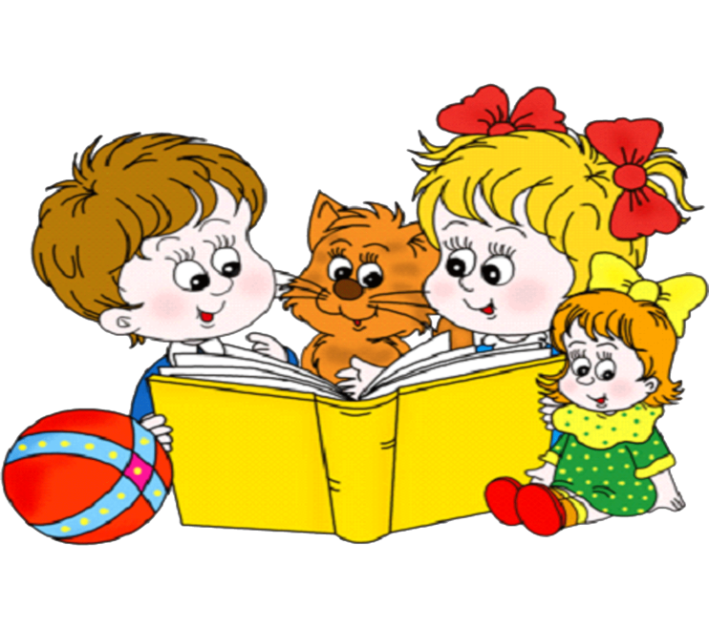

Автор – составитель
учитель - дефектолог
Полухина Н.А.

Целевой раздел.

Пояснительная записка.
Доказано, что от уровня овладения связной речью зависит успешность обучения детей в школе, умение общаться с людьми и общее интеллектуальное развитие. Как известно, старших дошкольников отличает эмоциональная отзывчивость на образную речь, поэтому важно научить детей использовать в своей речи доступные им образные средства родного языка. Речь становится образной, непосредственной, живой в том случае, если у ребенка воспитывается интерес к языковому богатству, развивается умение использовать в своей речи самые разнообразные выразительные средства.
Высокий уровень речевой культуры включает такие признаки, как богатство, точность и выразительность. Богатство речи предполагает большой объем словаря, понимание и уместное употребление в речи слов и словосочетаний, разнообразие используемых языковых средств. Точность речи можно рассматривать как оптимальное словоупотребление: это выбор таких слов, которые наилучшим образом передают содержание высказывания, раскрывают его тему и главную мысль в логической последовательности. И, наконец, выразительность речи предполагает отбор языковых средств, соответствующих условиям и задачам общения. Под выразительностью речи понимается не только эмоциональная окрашенность звучания, достигающаяся междометиями, силой, тембром голоса, но и образность слова.
Своевременное развитие связной речи ребёнка является важнейшим условием его полноценного речевого и общего психического развития, поскольку язык и речь выполняют психическую функцию в развитии мышления и речевого общения, в планировании и организации деятельности ребёнка, самоорганизации поведения, в формировании социальных связей.
Овладение родным языком, как средством и способом общения и познания является одним из самых важных приобретений ребенка в дошкольном возрасте. Если определенный уровень овладения родным языком не достигнут к 5-6 годам, то этот путь, как правило, не может быть успешно пройден на более поздних возрастных этапах.
Ничто так не обогащает образную сторону речи детей, как художественная литература и малые фольклорные жанры (пословицы, поговорки и загадки). Они открывают ребенку богатство средств образности и приобщают к красоте родного слова, дают прекрасные образцы русского литературного языка, развивают умение тонко чувствовать форму и ритм родного языка.
Проблема развития словесного творчества включает в себя все направления работы над словом – фонетическую, лексическую, грамматическую.
Лексическая сторона речи – это составная часть образности, так как работа над смысловой стороной слова помогает ребенку употребить точное по смыслу и выразительное слово или словосочетание в соответствии с контекстом высказывания.
Грамматический аспект развития образности также очень важен, так как используя разнообразные стилистические средства (порядок слов, построение разных типов предложений), ребенок оформляет свое высказывание грамматически правильно и одновременно выразительно.
Фонетическая сторона включает звуковое оформление текста (интонационная выразительность, правильно выбранный темп, дикция) это во многом определяет эмоциональное воздействие речи на слушателей.
В целом развитие всех сторон речи оказывает большое влияние на развитие самостоятельного словесного творчества.

Цель и задачи реализации «Программы»
Цель реализации «Программы» ― формирование образности речи старших дошкольников на основе развития всех сторон речи (фонетической, лексической, грамматической), накопление и использование в речи детей различных языковых средств: сравнительных оборотов, фразеологизмов, метких выражений.
Задачи:
овладение речью как средством общения и культуры, развитие коммуникативной деятельности;
создание условий для овладения ребенком всеми компонентами языковой системы,
познакомить с художественной литературой и малыми фольклорными формами, развивающими у детей представления об использовании в них разных средств художественной выразительности;
научить понимать значение образных выражений из разных литературных жанров, органично и целесообразно использовать их в своей речи: подвести детей к перенесению разнообразных средств художественной выразительности в самостоятельное словесное творчество;
формировать у дошкольников элементарные представления о структурных, стилистических, художественных особенностях разных типов высказываний (описания, повествования, рассуждения);
развивать осознание необходимости и места использования образных средств речи в соответствии с коммуникативными целями и речевой ситуацией;
стимуляция коммуникативной активности.
развитие связной, грамматически правильной диалогической и монологической речи
развитие речевого творчества.

